Η λειτουργία της φωτοσύνθεσης απαιτεί φως...

Θα χρειαστείτε:
- μια γλάστρα και αλουμινόχαρτο
Περιγραφή της δραστηριότητας:
- Καλύψτε μερικά από τα φύλλα ενός φυτού με αλουμινόχαρτο, έτσι ώστε να μη φωτίζονται (εικ. 1).
- Μετά από μερικές ημέρες θα παρατηρήσετε ότι τα φύλλα που δε φωτίζονται δεν έχουν πράσινο χρώμα (χλωρωτικά φύλλα) και σταδιακά μαραίνονται.
- Ανιχνεύοντας το άμυλο στα χλωρωτικά φύλλα διαπιστώνουμε ότι η συγκέντρωσή του είναι πολύ χαμηλότερη από αυτή στα φύλλα που φωτίζονται. Συνεπώς το φως και η χλωροφύλλη είναι απαραίτητοι παράγοντες για τη φωτοσύνθεση.
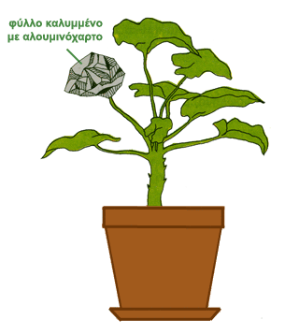
Εικόνα 1: Το φως και η χλωροφύλλη είναι απαραίτητοι παράγοντες για τη
φωτοσύνθεση...

Κατά τη φωτοσύνθεση σχηματίζονται μόρια γλυκόζης...
Θα χρειαστείτε:
- μερικά φύλλα, μια κατσαρόλα, ένα σταγονόμετρο, ένα πυρίμαχο ποτήρι, μεθυλική αλκοόλη, ένα πλαστικό δισκίο (δισκίο Πέτρι), μια λαβίδα και ιώδιο
Περιγραφή της δραστηριότητας:
- Γεμίστε ένα πυρίμαχο ποτήρι με 100ml περίπου μεθυλικής αλκοόλης και τοποθετήστε το σε μια κατσαρόλα με νερό.
- Θερμάνετε το νερό μέχρι να βράσει η αλκοόλη και απομακρύνετε το σκεύος από τη φωτιά.
- Χρησιμοποιώντας μια λαβίδα βάλτε ένα πράσινο φύλλο μέσα στο ζεστό νερό και μετά στην αλκοόλη μέχρι να αποχρωματιστεί. Με το ζεστό νερό σπάζουν τα κυτταρικά τοιχώματα των φύλλου ενώ η αλκοόλη διαλύει την περιεχόμενη χλωροφύλλη.
- Τοποθετήστε το φύλλο στο πλαστικό δισκίο και προσθέστε μερικές σταγόνες ιωδίου. Θα παρατηρήσετε ότι το φύλλο χρωματίζεται μπλε, αποκτά δηλαδή τη χαρακτηριστική χρώση ανίχνευσης του αμύλου. Συνεπώς κατά τη φωτοσύνθεση παράγονται πολυμερή γλυκόζης και συγκεκριμένα άμυλο.
- Αν επαναλάβετε το ίδιο πείραμα χρησιμοποιώντας φύλλα που δεν έχουν εκτεθεί στο φως για κάποιο διάστημα, θα παρατηρήσετε ότι δε χρωματίζονται μπλε και άρα δεν περιέχουν άμυλο (εικ. 2). Η παραπάνω παρατήρηση οδηγεί στο συμπέρασμα ότι η λειτουργία της φωτοσύνθεσης και ο σχηματισμός σακχάρων απαιτεί φως.
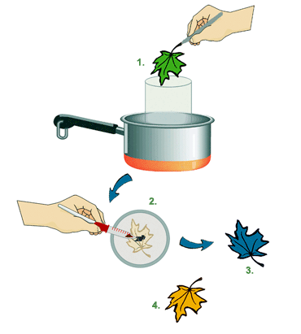
Εικόνα 2: Η λειτουργία της φωτοσύνθεσης και ο σχηματισμός σακχάρων απαιτεί φως. 1. Το ζεστό διάλυμα μεθυλικής αλκοόλης αποχρωματίζει τα φύλλα. 2., 3. Το διάλυμα ιωδίου χρωματίζει μπλε τα φύλλα που περιέχουν άμυλο. 4. Το διάλυμα ιωδίου βάφει πορτοκαλοκίτρινα τα φύλλα που δεν περιέχουν άμυλο.

Κατά τη φωτοσύνθεση παράγεται οξυγόνο...
Θα χρειαστείτε:
- μερικά φύλλα, ένα δοκιμαστικό σωλήνα, μια ηλεκτρική λάμπα και νερό
Περιγραφή της δραστηριότητας:
- Γεμίστε ένα δοκιμαστικό σωλήνα με νερό και τοποθετείστε στο εσωτερικό του μερικά φύλλα.
- Φωτίστε το σωλήνα με μια ηλεκτρική λάμπα ή εκθέστε το στον ήλιο (εικ. 3).
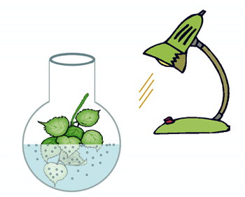
Εικόνα 3: Κατά τη φωτοσύνθεση παράγεται οξυγόνο...
- Θα παρατηρήσετε ότι στην επιφάνεια των φύλλων που βρίσκονται μέσα στο νερό συγκεντρώνονται φυσαλίδες, οι οποίες σταδιακά ανεβαίνουν προς την επιφάνεια του νερού. Αν συλλέξετε και ανιχνεύσετε το αέριο θα διαπιστώσετε ότι πρόκειται για το οξυγόνο.
- Μεταβάλλοντας την απόσταση του λαμπτήρα από το δοκιμαστικό σωλήνα, μεταβάλλεται και η ποσοτική παραγωγή οξυγόνου. Όσο πλησιάζουμε το λαμπτήρα στο δοκιμαστικό σωλήνα (αύξηση της έντασης του φωτός), η παραγωγή οξυγόνου αυξάνεται. Όσο απομακρύνουμε το λαμπτήρα (μείωση της έντασης του φωτός), η παραγωγή οξυγόνου μειώνεται.

Οι χρωστικές ουσίες των φύλλων...
Οι χρωστικές που απορροφούν το φως κατά τη φωτοσύνθεση είναι οι χλωροφύλλες (πράσινο χρώμα) και οι δευτερεύουσες ή συμπληρωματικές χρωστικές, καροτενοειδή και φυκοβιλίνες. Τα καροτενοειδή (ερυθρό, πορτοκαλί ή κίτρινο χρώμα) βρίσκονται σε όλους τους χλωροπλάστες συνδεδεμένες με τη χλωροφύλλη a αλλά στα πράσινα φύλλα το χρώμα τους καλύπτεται από αυτό της χλωροφύλλης. Οι φυκοβιλίνες (μπλε ή κόκκινο χρώμα) συναντώνται στα κυανοβακτήρια και στους χλωροπλάστες των ερυθροφυκών.
Θα χρειαστείτε:
- μερικά πράσινα ή οποιουδήποτε άλλου χρώματος φύλλα, ασετόν, γουδί και γουδοχέρι, ένα ποτήρι, διηθητικό χαρτί, ένα μολύβι, κολλητική ταινία
Περιγραφή της δραστηριότητας:
- Σε ένα χώρο που αερίζεται καλά, χτυπήστε σε ένα γουδί μερικά πράσινα φύλλα αφού πρώτα προσθέσετε 20ml ασετόν (ακετόνη).
- Μεταφέρετε το ημίρρευστο διάλυμα που θα σχηματιστεί σε ένα ποτήρι.
- Στερεώστε με κολλητική ταινία μια λωρίδα διηθητικού χαρτιού γύρω από ένα μολύβι και τοποθετήστε το πάνω στο ποτήρι έτσι ώστε 1 εκατοστό περίπου του χαρτιού να βρίσκεται μέσα στο διάλυμα.
- Μετά από μια ώρα το ασετόν και οι φυτικές χρωστικές θα έχουν απορροφηθεί από το χαρτί σχηματίζοντας ένα χρωματογράφημα όπου η κάθε χρωστική θα εντοπίζεται σε μια διαφορετική περιοχή του χαρτιού (εικ. 3).
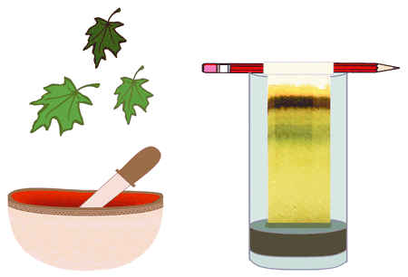
Εικόνα 3: Με ένα απλοποιημένο χρωματογράφημα μπορεί να διαπιστωθεί η παρουσία στα φύλλα διαφορετικών χρωστικών ουσιών.

Μπορείτε να επαναλάβετε το πείραμα με φύλλα διαφορετικού χρώματος και να συγκρίνετε τα αποτελέσματά σας.

